**МИНОБРНАУКИ РОССИИ**

**Санкт-Петербургский государственный**

**электротехнический университет**

**«ЛЭТИ» им. В.И. Ульянова (Ленина)**

**Кафедра САПР**

**ОТЧЕТ**

**по лабораторной работе № 2**

**по дисциплине «Алгоритмы и структуры данных»**

**Вариант 1**

Студентка гр. 8302 _____________ Колмакова С.П.

Преподаватель _____________ Тутуева А.В.

Санкт-Петербург

2020

Цель работы

Реализовать кодирование и декодирование по алгоритму Хаффмана.

Описание реализуемых и вспомогательных классов

Класс Tree_Hoffman, содержит вложенный класс Node, который в свою очередь имеет три публичных поля: указатели на Node *Left (Указатель на левый элемент), Node *Right

(Указатель на правый элемент) и переменную value класса Pair (вспомогательный класс

состоящий из двух публичных шаблонных полей). А сам класс имеет поля Node* Top (вершина дерева) и List<Pair<char,int>>* list_symbol (список символов в дереве).Сам класс подразумевает собой дерево кодирования построенное на основе алгоритма кодирования Хаффмана.

Класс содержит следующие методы:

• Конструктор – который получает на вход строку, и строит список типа Node символов и их частоты появления в строке. Потом этот список передаётся в функцию build_tree.

• Деструктор – реализован деструктор, который вызывает метод clear (на основе обычного удаления двоичного дерева).

• void build_tree (List<Node>*& list_for_build_tree) – функция построения дерева кодирования. Само добавление проходит по следующему алгоритму: сортируем список в порядке возрастания, берём первые два элемента, удаляем их из списка и создаем дерево, корнем которого становится элемент с суммой частот этих элементов и пустым полем, а листьями становятся элементы, частоты которых складывались: слева с меньшей частотой, справа – с большей. Вставляем это дерево в список так, чтобы соблюдался порядок возрастания. И так далее в цикле, пока список не будет состоять из одного элемента.

• Map<char,string>*& get_tree_with_code() – функция получения ассоциативного массива символов и их кодов. Для этого вызывается функция fill_tree_with_code

• void fill_tree_with_code (Map<char, string>* hoffman, Node* root, string cur) – функция заполнения ассоциативного массива, ключом которого является символ, присутствующий в строке, а значением код символа (каждый символ – это элемент, не имеющий сыновей). Методом Хаффмана мы определяем код каждого элемента и записываем его в ассоциативный массив.

• List<Pair<char, int>>* get_list_symbol () – функция получения списка пар символов и их частот появления в строке.

• String Decoding_hoffman_tree закодированной строки. Мы идём по закодированной строке и, если встречаем 0, то идём влево, иначе – вправо, и, если встречаем символ, то возвращаемся в корень, не меняя позиции продвижения по строке, тем самым декодируем закодированную строку.

Оценка временной сложности алгоритмов

*• build_tree(List<Node>*& list_for_build_tree) –* O(NlogN)

*• get_list_symbol() –* O(1)

*• get_tree_with_code() –* O(N)

*•fill_tree_with_code(Map<char,string>* hoffman, Node* root, string cur) –* O(N)

*• string Decoding_hoffman_tree(string& coding_str) –* O(NlogN)

Описание реализованных unit-тестов

Реализованные мною тесты проверяют правильность кодирования информации методом Хаффмана. В них мы рассматриваем такие случаи, как предложение, слова из разных символов и слова из повторяющихся символов.

Пример работы программы

**Пример**  
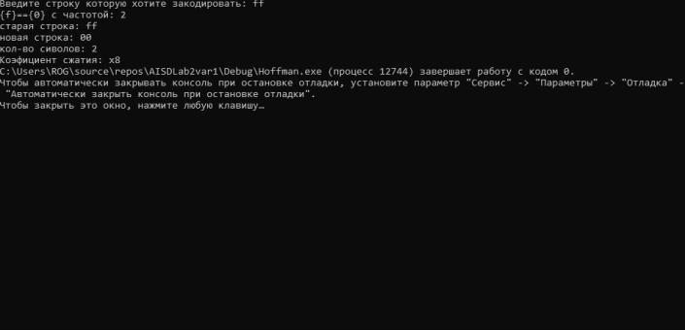

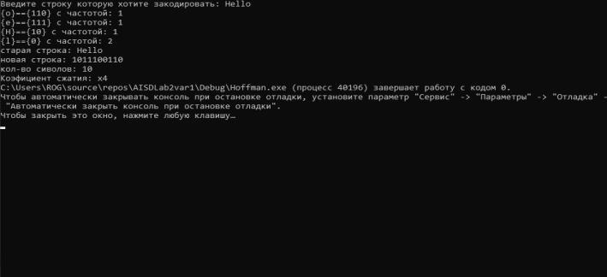

Листинг

**Hoffman.h**

#include"Map.h"

#include"Pair.h"

#include<string>

class Tree_Hoffman

{

class Node {

public:

Node(Pair<char, int> value = Pair<char, int>(), Node* left = NULL, Node* right = NULL) :value(value), left(left), right(right) {}

Pair<char, int> value;

Node* left;

Node* right;

};

public:

~Tree_Hoffman() {

this->clear_tree(Top);

}

Tree_Hoffman(string str) {

Map<char, int>* map_symbol = new Map<char, int>();

list_symbol = new List<Pair<char, int>>();

for (int i = 0; i < str.size(); i++) {

if (!map_symbol->find_is(str[i]))//if the symbol is not in the list then add the value to the symbol map otherwise increase the number

map_symbol->insert(str[i], 1);

else

map_symbol->increment_value(str[i]);

}

list_symbol= map_symbol->get_pairs();

map_symbol->clear();

list_symbol->sort();

///////////////////////////////////////////////////////////////////////////building the encoding tree

List<Node>* list_for_build_tree = new List<Node>();

for (int i = 0; i < list_symbol->get_size(); i++)

list_for_build_tree->push_back(Node(list_symbol->at(i)));

build_tree(list_for_build_tree);

///////////////////////////////////////////////////////////////////////////

}

List<Pair<char, int>>* get_list_symbol() {

return list_symbol;

}

Map<char, string>*& get_tree_with_code() {

Map<char, string>* hoffman = new Map<char, string>();

string cur;

fill_tree_with_code(hoffman, Top, cur);

return hoffman;

}

string Decoding_hoffman_tree(string& coding_str) {

string decoding_str;

int pos = 0;

Decoding(Top, coding_str, decoding_str, pos);

return decoding_str;

}

private:

void Decoding(Node* root, string& coding_str, string& decoding_str, int& position) {

if (coding_str.size() > position) {

while (root->right != NULL && root->left != NULL) {

if (coding_str[position] == '0')

root = root->left;

else

root = root->right;

position++;

}

decoding_str += root->value.first;

if (Top->left == NULL && Top->right == NULL)

position++;

Decoding(Top, coding_str, decoding_str, position);

}

}

void build_tree(List<Node>*& list_for_build_tree) {

Top = NULL;

if (list_for_build_tree->get_size() > 1) {

while (list_for_build_tree->get_size() != 0) {

Node* cur = new Node();

cur->left = new Node(list_for_build_tree->at(0));

cur->right = new Node(list_for_build_tree->at(1));

cur->value.second = list_for_build_tree->at(0).value.second + list_for_build_tree->at(1).value.second;

list_for_build_tree->pop_front();

list_for_build_tree->pop_front();

int i = 0;

for (; i < list_for_build_tree->get_size() && list_for_build_tree->at(i).value.second < cur->value.second; i++);

if (list_for_build_tree->get_size() != 0 && list_for_build_tree->get_size() != i)

list_for_build_tree->insert(*cur, i);

else

if (list_for_build_tree->get_size() == i && list_for_build_tree->get_size() != 0)

list_for_build_tree->push_back(*cur);

if (list_for_build_tree->get_size() == 0) {

Top = cur;

}

}

}

else {

Top = new Node(Pair<char, int>(list_for_build_tree->at(0).value.first, list_for_build_tree->at(0).value.second));

}

//////////////////////////////////////////////////////////////////////////

}

void fill_tree_with_code(Map<char, string>* hoffman, Node* root, string cur) {//filling in the code tree

if (Top->left != NULL && Top->right != NULL) {

if (root->left != NULL && root->right != NULL) {

fill_tree_with_code(hoffman, root->left, cur + '0');

fill_tree_with_code(hoffman, root->right, cur + '1');

}

else

{

hoffman->insert(root->value.first, cur);

}

}

else {

hoffman->insert(root->value.first, cur + '0');

}

}

void clear_tree(Node* tree) {

if (tree != NULL) {

clear_tree(tree->left);

clear_tree(tree->right);

delete tree;

}

}

Node* Top;

List<Pair<char, int>>* list_symbol;

};

**UnitTestForHoffman.cpp**

#include "pch.h"

#include "CppUnitTest.h"

#include"..//List.h"

#include"..//Map.h"

#include"..//Hoffman.h"

using namespace Microsoft::VisualStudio::CppUnitTestFramework;

namespace UnitTestForHoffmanalgorithmcoding

{

TEST_CLASS(UnitTestForHoffmanalgorithmcoding)

{

public:

TEST_METHOD(TestCodingHoffman_different_symbol_words)

{

string str = "Hello";//

string coding_str;

Tree_Hoffman* Tree_Hoffman_tree = new Tree_Hoffman(str);

Map<char, string>* hoffman = Tree_Hoffman_tree->get_tree_with_code();

int counter = 0;

List<Pair<char, int>>* list_symbol = Tree_Hoffman_tree->get_list_symbol();

for (int i = 0; i < str.size(); i++)

coding_str += hoffman->find(str[i]);

Assert::AreEqual(coding_str, string("1011100110"));

}

TEST_METHOD(TestCodingHoffman_same_symbol_words)

{

string str = "fff";//

string coding_str;

Tree_Hoffman* Tree_Hoffman_tree = new Tree_Hoffman(str);

Map<char, string>* hoffman = Tree_Hoffman_tree->get_tree_with_code();

int counter = 0;

List<Pair<char, int>>* list_symbol = Tree_Hoffman_tree->get_list_symbol();

for (int i = 0; i < str.size(); i++)

coding_str += hoffman->find(str[i]);

Assert::AreEqual(coding_str, string("000"));

}

TEST_METHOD(TestCodingHoffman_text)

{

string str = "it is string";//

string coding_str;

Tree_Hoffman* Tree_Hoffman_tree = new Tree_Hoffman(str);

Map<char, string>* hoffman = Tree_Hoffman_tree->get_tree_with_code();

int counter = 0;

List<Pair<char, int>>* list_symbol = Tree_Hoffman_tree->get_list_symbol();

for (int i = 0; i < str.size(); i++)

coding_str += hoffman->find(str[i]);

Assert::AreEqual(coding_str, string("101110010110001101110111100110010"));

}

};

}

Вывод

В данной лабораторной работе я ознакомилась с методом кодирования Хаффмана, а также закрепила свои навыки в объектно-ориентированном программировании.